Grado 6 Lenguaje

Explora el mundo a través de la escritura

**TEMA: APLICACIÓN DE SINÓNIMOS, ANTÓNIMOS, RAÍCES GRIEGAS Y LATINAS**





**Clase: Nombre:**

# Actividad Introductoria: Juego de imágenes

¿Qué observas en cada pareja de imágenes?

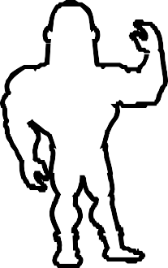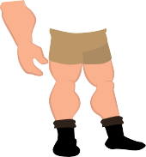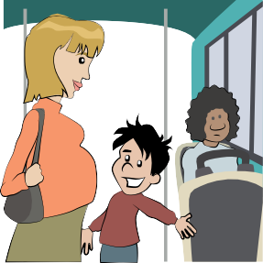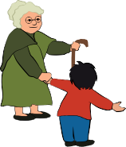

**1**

# OBJETIVOS



* Organizar ideas al momento de elaborar un texto.
* Hacer uso de diversos campos semánticos.
* Identificar la historia de algunas palabras.

# Actividad 1: Sinónimos y antónimos

Observa la animación presentada por tu docente y toma las notas importantes con relación a los sinónimos y antónimos.

## ¿Qué es un sinónimo?

#### Ejemplo:

* El perro está feliz.
* El perro está contento.

En ambas oraciones las palabras “Feliz” y “Contento” se refieren al estado de ánimo positivo del perro.

## ¿Qué es un antónimo?

**2**

#### Ejemplo:



* Bogotá y Pasto son ciudades frías, con bajas temperaturas, pero Cartagena y Barranquilla son ciudades calurosas, con altas temperaturas.

En este ejemplo, se habla de la diferencia de temperaturas de varias ciudades, unas frías y otras calientes.

Notas adicionales del estudiante

Escribe dos frases utilizando sinónimos y dos más utilizando antónimos. También puedes hacerlas con ambos.

**3**

# Actividad 2: Practicando los sinónimos y antónimos

Realiza las siguientes actividades, teniendo en cuenta lo estudiado en la clase.

1. 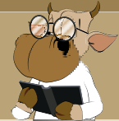Lee el cuento de la “La vaca estudiosa” y realiza la actividad propuesta para practicar los sinónimos.

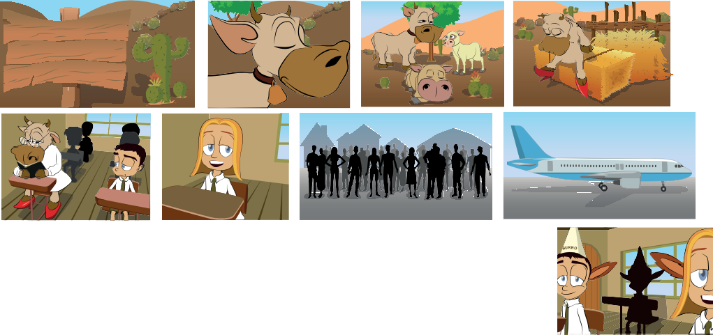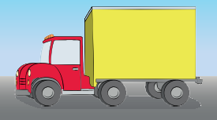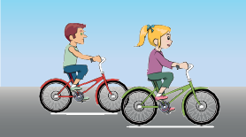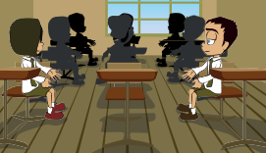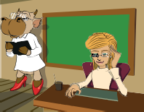

### LA VACA ESTUDIOSA

Había una vez una vaca

en la Quebrada de Humahuaca.

Como era muy vieja, muy vieja, estaba sorda de una oreja.

Y a pesar de que ya era abuela un día quiso ir a la escuela.

Se puso unos zapatos rojos, guantes de tul y un par de anteojos.

La vio la maestra asustada y dijo: --Estas equivocada.

Y la vaca le respondió:

¿Por qué no puedo estudiar yo?

La vaca, vestida de blanco,

se acomodó en el primer banco.



**4**

Los chicos tirábamos tiza y nos moríamos de risa.

La gente se fue muy curiosa a ver a la vaca estudiosa.

La gente llegaba en camiones, en bicicletas y en aviones.

Y como el bochinche aumentaba en la escuela nadie estudiaba.

La vaca, de pie en un rincón, rumiaba sola la lección.

Un día toditos los chicos se convirtieron en borricos.

Y en ese lugar de Humahuaca la única sabia fue la vaca

*(Walsh, 2014)*



Determina qué palabra es apropiada como sinónimo de la resaltada en negrilla.



1. “y a pesar de que ya era **abuela**…”
2. Anciana
3. Joven
4. Alegre
5. “un día quiso ir a la **escuela**…”
6. Ciudad
7. Colegio
8. Biblioteca
9. “La vio la maestra **asustada**…”
10. Despreocupada
11. Feliz
12. Nerviosa
13. “Los chicos **tirábamos** tiza…”
14. Guardábamos
15. Lanzábamos
16. Comprábamos
17. “La gente se fue muy **curiosa**…”
18. Fisgona
19. Oportuna
20. Molesta
21. “Un día toditos los chicos se convirtieron en **borricos**…”
22. Adultos
23. Profesionales
24. Asnos



**5**

1. Reescribe las siguientes frases, utilizando uno o más antónimos. La idea es cambiar el sentido de las mismas, ejemplo:



* El **amor** edifica la **paz** El **odio** edifica la **guerra**.
  1. Reciclar basura conserva el medio ambiente
  2. La niña más pobre del pueblo es la más hermosa!
  3. Las personas mostraron entusiasmo por la noticia.
  4. La señora se alegró al encontrar su equipaje.
  5. El centro de la ciudad parece silencioso y seguro.

# Actividad 3: Etimología de las palabras

Muchas palabras del castellano se derivan del griego y del latín. Lee con atención la información presentada por tu docente y descúbrelo.

## ¿Qué es la etimología?

La etimología hace referencia al origen o procedencia de las palabras, logrando explicar de esta forma su significado. El concepto de Etimología también puede ser tomado como el estudio del origen de las palabras, la cronología e incorporación de estas a un idioma.



**6**

La palabra etimología proviene de: (etymología): etimon, es verdadero – auténtico, y logia es tratado o estudio. De acuerdo a esto, podemos decir que por medio de las etimologías, podemos llegar a conocer el verdadero origen de las palabras, y adicionalmente su evolución.



Nuestra lengua es una lengua romance y la mayoría de sus palabras provienen del **latín vulgar**, las cuales, a su vez, provienen del Griego, es decir, algunas palabras primero llegaron del Griego al Latín y luego a nuestra lengua.

Las palabras se conforman de una base y un afijo; la base es la parte que no cambia y los afijos son aquellos que van antes o después de la base de la palabra.

Si el afijo va antes se llama **prefijo**. Si el afijo va después se llama **sufijo**.

Veamos algunos ejemplos:

**Bio**: Vida o Vivo.

Biología, Biosfera, Biopsia.

**Hepa**: Higado.

Hepatocito, Hepatólogo, Hepatomegalia.

**Demo**: Pueblo.

Demócrata, Demografía, Demagogia,

1. Utiliza las siguientes raíces que provienen del latín o del griego para crear tantas palabras como puedas:

Equu-i-s. (Latín): caballo. Dactyl-o. (Griego): dedo. Cardia-o. (Griego): corazón.

**7**

Paleo. (Griego): primitivo. Agro. (Latín): campo.

Genus. (Latín): origen. Somnum. (Latín): sueño.

Biblio. (Griego): libro.

1. A continuación, relaciona las palabras con el prefijo correspondiente; seguidamente, concéntrate y relaciónalas con tu docente y compañeros, para develar su significado.

Inmaculado. Ortopedia. Neuralgia.

Hipódromo. Microorganismo. Dermatólogo.

Cosmopolita. Antropología.

Antropo (Hombre) Hippos (Caballo) Mikro (Pequeño) In (Sin)

Orthos (recto) Neuro (Nervios) Dermatos (Piel) Cosmo (Mundo)





Notas adicionales del estudiante

**8**

# Actividad 4: Reescribiendo un cuento utilizando antónimos



Escoge un cuento de los presentados en el “Anexo A” y crea una versión alternativa utilizando antónimos. Ten en cuenta las características y estructura general de un cuento, al igual que la ortografía, la coherencia y cohesión en las ideas presentadas; usa tu imaginación y aplica lo aprendido en la clase!

**9**

# Resumen



Lee las siguientes afirmaciones y determina si son falsas o verdaderas; luego, socializa con tus compañeros y docente.

|  |  |  |
| --- | --- | --- |
| 1. Las palabras “Moderno – actual” son un ejemplo de sinónimos. | **F** | **V** |
| 2. Los sufijos son aquellos ubicados al principio de una palabra | **F** | **V** |
| 3. Los antónimos pueden darse solamente con adjetivos. | **F** | **V** |
| 4. Los sinónimos y antónimos son útiles para ampliar el vocabulario. | **F** | **V** |
| 5. La etimología estudia el sonido de las palabras. | **F** | **V** |
| 6. Los prefijos con aquellos que se escriben delante de las palabras. | **F** | **V** |
| 7. Las palabras “Siempre – nunca” son un ejemplo de antónimo. | **F** | **V** |

**10**

|  |  |  |
| --- | --- | --- |
| 8. Los sinónimos son las palabras que tienen significado opuesto y los antónimos aquellas que tienen un significado similar. | **F** | **V** |
| 9. En la palabra prehistoria, tiene un prefijo que significa “Delante de”. | **F** | **V** |
| 10. La etimología estudia el origen de las palabras. | **F** | **V** |



**11**

# Tarea



Busca en una revista o periódico local, palabras que consideren tienen raíces griegas o latinas de las estudiadas en clase, u otras no vistas que apliquen.

De acuerdo a la raíz de la palabra, haz la relación con su significado y socialízala en clase con compañeros y docente.

**12**

Redacta un escrito acerca de tu familia, tu barrio o tu escuela, donde se evidencien sinónimos y antónimos.



#### Ejemplos:

* “La tienda queda **cerca** de mi casa, pero la ferretería queda muy **lejos**”.
* “Mi papá es **extrovertido**, habla con todos los vecinos; mi mamá es **introvertida**.”

**13**

**ANEXOS**



**ANEXO A: Cuentos**

### EL GATO CON BOTAS

Al morir un molinero, dejó por herencia a su hijo tan solo un gato. Pero éste dijo a su amo:

-No te parezca que soy poca cosa. Obedéceme y verás. Venía la carroza del rey por el camino.

-Entra en el río -ordenó el Gato con Botas a su amo, y gritó:

-¡Socorro. ¡Se ahoga el Marqués de Carabás!

El Rey y su hija mandaron a sus criados que sacaran del río al supuesto Marqués de Carabás, y le proporcionaron un traje seco, muy bello y lujoso.

Lo invitaron a subir a la real carroza, y adelantándose el Gato por el camino, pidió a los segadores que, cuando el rey preguntara de quién eran aquellas tierras contestaran «del Marqués de Carabás».

Igual dijo a los vendimiadores, y el rey quedó maravillado de lo que poseía su amigo el Marqués.

Siempre adelantándose a la carroza, llegó el gato al castillo de un gigante, y le dijo:

-He oído que puedes convertirte en cualquier animal. Pero no lo creo.

-¿No? -gritó el gigante-. Pues convéncete.

Y en un momento tomó el aspecto de un terrible león.

-¿A que no eres capaz de convertirte en un ratón?

-¿Cómo que no? Fíjate

Se transformó en ratón y entonces ¡AUM! el Gato se lo comió de un bocado, y seguidamente salió tranquilo a esperar la carroza.

¡Bienvenidos al castillo de mi amo, el Marqués de Carabás! Pasen Su Majestad y la linda princesa a disfrutar del banquete que está preparado.

El hijo del molinero y la princesa se casaron, y fueron muy felices Todo este bienestar lo consiguieron gracias a la astucia del Gato con Botas.



**14**

### EL HUESO CANTOR



Había una vez gran alarma en un país por causa de un jabalí que asolaba los campos, destruía el ganado y despanzurraba a las personas a colmillazos. El Rey prometió una gran recompensa a quien librase al país de aquel azote; pero la fiera era tan corpulenta y forzuda que nadie se atrevía a acercarse al bosque donde tenía su morada. Finalmente, el Rey hizo salir a un pregonero diciendo que otorgaría por esposa a su única hija a aquel que capturase o diese muerte a la alimaña.

Vivían a la sazón dos hermanos en aquel reino, hijos de un hombre pobre, que se ofrecieron a intentar la empresa. El mayor, astuto y listo, lo hizo por soberbia; el menor, que era ingenuo y tonto, movido por su buen corazón. Dijo el Rey:

-Para estar seguros de encontrar el animal, entrarán en el bosque por los extremos opuestos.

El mayor entró por el lado de Poniente, y el menor por el de Levante. Al poco rato de avanzar éste, se le acercó un hombrecillo que llevaba en la mano una lanza corta, y le dijo:

-Te doy este venablo porque tu corazón es inocente y bondadoso. Con él puedes enfrentarte sin temor con el salvaje jabalí; no te hará daño alguno.

El mozo dio las gracias al hombrecillo y, echándose el arma al hombro, siguió su camino sin miedo. Poco después avistó a la fiera, que corría furiosa contra él; pero el joven le presentó la jabalina, y el animal, en su rabia loca, embistió ciegamente y se atravesó el corazón con el arma. El muchacho se cargó la fiera a la espalda y se volvió para presentarla al Rey.

Al salir del bosque por el lado opuesto, se detuvo en la entrada de una casa donde había mucha gente que se divertía bailando y empinando el codo. Allí estaba también su hermano mayor; había pensado que el jabalí no iba a escapársele, y que primero podría tomarse unos traguitos. Al ver a su hermano menor que salía del bosque con el jabalí a cuestas, su envidioso y perverso corazón no le dejó ya un instante en reposo.

-Ven, hermano -le dijo, llamándolo-, descansarás un poco y te reanimarás con un vaso de vino. El pequeño, que no pensaba mal, entró y le contó su encuentro con el hombrecillo que le había dado la jabalina para matar el jabalí. El mayor lo retuvo hasta el anochecer, y entonces partieron los dos juntos.



**15**

Al llegar, ya oscurecido, a un puente que cruzaba el río, el mayor hizo que el otro pasara delante, y cuando estuvo en la mitad, le asestó a traición un fuerte golpe y lo mató. Lo enterró bajo el puente y, cargando con el jabalí, lo llevó al Rey, afirmando que lo había cazado y muerto, hazaña por la cual obtuvo la mano de la princesa. Al extrañarse la gente de que no regresara el hermano, dijo:



Seguramente que el animal lo habrá despedazado -y todo el mundo lo creyó así.

Pero como a Dios nada le queda oculto, también aquella negra fechoría hubo de salir a la luz. Unos años más tarde, un pastor que conducía su rebaño por el puente vio abajo, entre la arena, un huesecillo blanco como la nieve, y pensó que con él podría fabricarse una boquilla para su cuerno. Así lo hizo, y al probar el instrumento con la nueva pieza, el huesecillo se puso a cantar, con gran asombro del pastor:

-Ay, amable pastorcillo, que tocas con mi huesecillo. Mi hermano me ha matado y bajo este puente enterrado. El jabalí se llevaba y la princesa me robaba.

-¡Vaya un cuerno prodigioso, que canta solo! -se dijo el pastor-. Voy a llevarlo al Señor Rey.

No bien hubo llegado a presencia del Rey, el cuerno volvió a entonar su canción. El Rey, comprendiendo el sentido, mandó excavar la tierra debajo del puente y apareció el esqueleto entero del asesinado. El mal hermano no pudo negar el hecho. Lo cosieron en un saco y lo echaron al río para que muriera ahogado. Los huesos del muerto fueron depositados en el cementerio, en una hermosa sepultura, y allí reposan en santa paz.

**16**

### LA CENICIENTA



Hubo una vez una joven muy bella que no tenía padres, sino madrastra, una viuda impertinente con dos hijas a cual más fea. Era ella quien hacía los trabajos más duros de la casa, y como sus vestidos estaban siempre tan manchados de ceniza, todos la llamaban Cenicienta.

Un día el rey de aquel país anunció que iba a dar una gran fiesta a la que invitaba a todas las jóvenes casaderas del reino.

-Tú, Cenicienta, no irás -dijo la madrastra-. Te quedarás en casa fregando el suelo y preparando la cena para cuando volvamos.

Llegó el día del baile y Cenicienta, apesadumbrada, vio partir a sus hermanastras hacia el Palacio Real. Cuando se encontró sola en la cocina no pudo reprimir sus sollozos.

-¿Por qué seré tan desgraciada? -exclamó. De pronto se le apareció su Hada Madrina.

-No te preocupes -exclamó el Hada-. Tú también podrás ir al baile, pero con una condición: que cuando el reloj de Palacio dé las doce campanadas tendrás que regresar sin falta.

Y tocándola con su varita mágica la transformó en una maravillosa joven.

La llegada de Cenicienta al Palacio causó honda admiración. Al entrar en la sala de baile, el Príncipe quedó tan prendado de su belleza que bailó con ella toda la noche. Sus hermanastras no la reconocieron y se preguntaban quién sería aquella joven.

En medio de tanta felicidad, Cenicienta oyó sonar en el reloj de Palacio las doce.

-¡Oh, Dios mío! ¡Tengo que irme! -exclamó.

Como una exhalación atravesó el salón y bajó la escalinata, perdiendo en su huida un zapato, que el Príncipe recogió asombrado.

Para encontrar a la bella joven, el Príncipe ideó un plan. Se casaría con aquella que pudiera calzarse el zapato. Envió a sus heraldos a recorrer todo el Reino. Las doncellas se lo probaban en vano, pues no había ni una a quien le fuera bien el zapatito.

Al fin llegaron a casa de Cenicienta, y claro está que sus hermanastras no pudieron calzar el zapato, pero cuando se lo puso Cenicienta vieron con estupor que le quedaba perfecto.

Y así sucedió que el Príncipe se casó con la joven y vivieron muy felices. FIN



**17**

# Referencias



Walsh, M. E. (06 de Noviembre de 2014). La vaca estudiosa.

Obtenido de Bibliotecas vituales.com: <http://www.bibliotecasvirtuales.com/biblioteca/> literaturainfantil/contemporaneos/mariaelenawalsh/lavacaestudiosa.asp

**18**